Brända bilar och gripna i Frankrike
Frankrike summerar en stökig nyårsnatt: 1 193 bilar stuckna i brand och 339 personer gripna. I Strasbourg blev en ung man träffad i huvudet av en raket och miste livet.

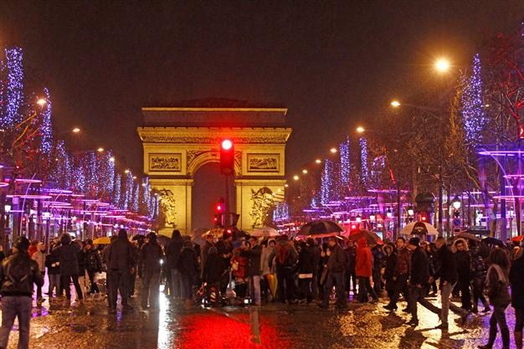
Brända bilar och gripna i Frankrike.
Frankrike summerar en stökig nyårsnatt: 1 193 bilar stuckna i brand och 339 personer gripna. 209 av bilbränderna ägde rum i Storparis. Sammanräkningen återgavs på nyårsdagen av inrikesminister Manuel Valls inför franska medier.
Ministern beklagade också en olycka i Strasbourg, där en 20-årig man omkom när han blev träffad i huvudet av en nyårsraket.

